Любила меня мать, уважала
(поздняя лирика)
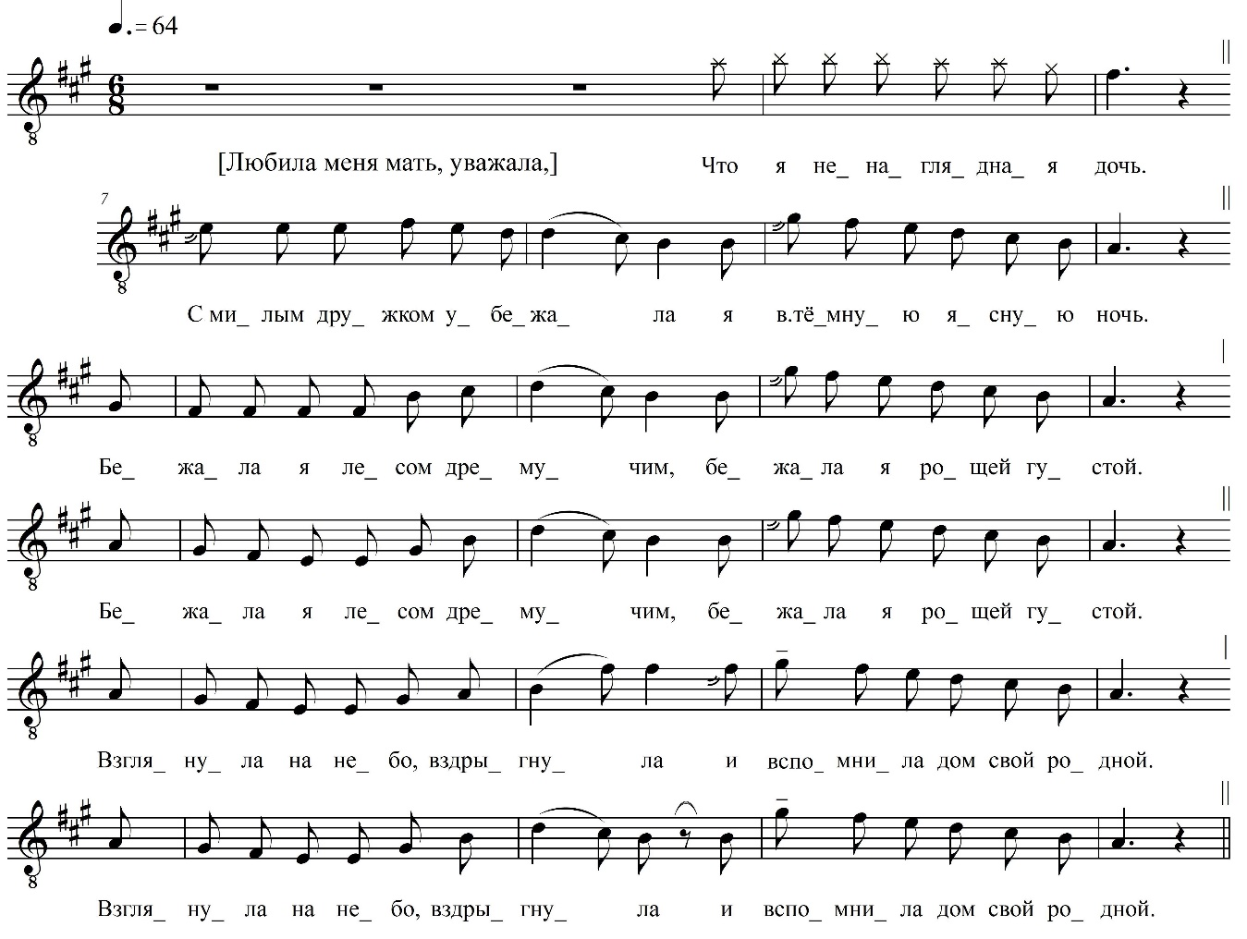

[Любила меня мать, уважала,]  Что я ненаглядная дочь.  С милым дружком убежала  Я в тёмную ясную ночь.  Бежала я лесом дремучим,  Бежала я рощей густой.  Бежала я лесом дремучим,  Бежала я рощей густой.  Взглянула на небо, вздрыгнула  И вспомнила дом свой родной.  Взглянула на небо, вздрыгнула  И вспомнила дом свой родной.  На што мне зелёныя рощи,  На што мне корсет голубой.  На што мне зелёныя рощи,  На што мне корсет голубой.  Я вспомню про милово речи,  Зальюся горячей слезой.  Я вспомню про милово речи,  Зальюся горячей слезой. | Десяток коробочок спичок  В горячей воды розведу.  Стокан у кровати поставлю,  Я эту отраву приму.  Стокан у кровати поставлю,  Я эту отраву приму.  Отрава та слишком густая,  Всего ёна стоит пятак.  Отрава та слишком густая,  Всего ёна стоит пятак.  А жисть рознесчастная, злая  Погуби[т] меня навсегда.  Жисть рознесчастная, злая  Погуби[т] меня навсегда.  Подруги, ко мни приходите,  Я буду лежать на столе,  Подруги, ко мни приходите,  Я буду лежать на столе,  Прошу, вы меня не судите,  Заройте мой гроб в тишине.
ФНОЦ СПбГИК, ВхI-а.6/14
Запись Лукиных Л., Лысова В., Максимова Е., Пластининой Е., Соколова А. (?).06.1974
д. Вындин Остров Вындиноостровского с/п Волховского р-на Ленинградской обл.
Инф. Анисимова Елизавета Ивановна (1910), урож. д. Дуняково Пчевского с/с Киришского р-на Ленинградской обл.

Поясняет: «Мотив-то забыла»

